Starke Säure
Berechne den pH-Wert folgender Verdünnung:
10 ml einer 0.25 mol/l Salpetersäure $HNO_{3}$ werden auf 500 ml verdünnt.
Antwort:

Wie groß ist der pH-Wert, wenn nun noch einmal 10 ml entnommen und auf 100 ml aufgefüllt werden?
Antwort:

Schwache Säure
Berechne den pH-Wert einer 0.2 mol/l Flusssäure (HF).
$$K_{HF}={10}^{-3.14}$$
Antwort:

Wie viel Flussäure dieser Konzentration muss verwendet werden, um eine Lösung mit pH-Wert 4.5 zu erhalten.
Antwort:

Schwache Base
Konzentrierter Ammoniak hat eine Konzentration von 25%, das entspricht ca. 13.3 mol/l. $K_{B}={10}^{-4.8}$
Rechne nach, wenn konzentrierter Ammoniak eine Dichte von 0.906 g/cm³ besitzt, ob auch du auf dieses Ergebnis kommst.
Antwort:

Lauge
10 g Kalilauge (KOH) werden in 250 ml Wasser gelöst. Berechne den pH Wert der resultierenden Lösung.
Antwort:

Rechnung

Rechnung

Rechnung

Rechnung

Rechnung

Rechnung

Säuremischung
Die pH-Werte von Säuremischungen berechnet man nach der Formel
$$c_{H_{3}O^{+}}=\sqrt{c_{A_{1}}⋅K_{A_{1}}+c_{A_{2}}⋅K_{A_{2}}}$$Die Mischung einer 0.1 mol/l Essigsäure und einer 0.1 mol/l Chloressigsäure im Volumsverhältnis 1:1 hat einen pH Wert von 1.91.
Rechne nach:($K_{Essigsre}={10}^{-4.75}$, $K_{Chloressigsre}={10}^{-2.87})$
Antwort:
Wie groß ist der pH Wert der einzelnen Säuren vor ihrer Mischung?
Essigsäure, 0.1 mol/l:
Antwort:
Chloressigsäure, 0.1 mol/l:
Antwort:

Puffer pH Werte
Ein Puffer ist eine (oft gleichmolare) Mischung einer schwachen Säure ($HA$) und ihrem Salz ($A^{-}$). Diese Mischung kann in beide Richtungen reagieren.
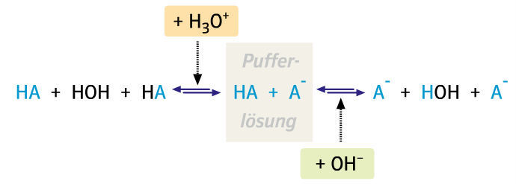
Ähnlich hergeleitet wie bei der Formel für schwache Säuren erhält man die eingerahmte Formel zur Berechnung des pH Wertes von Puffern.
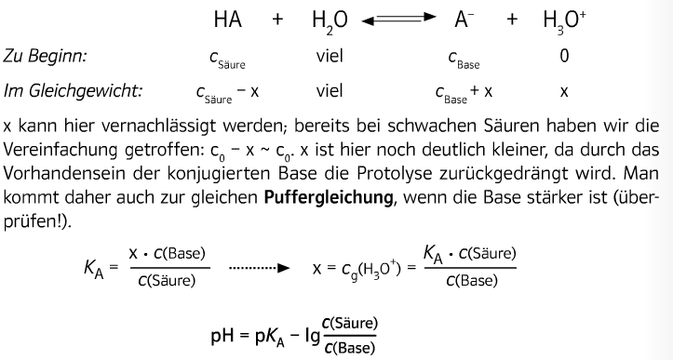

In einen Liter einer 0.1mol Essigsäure ($CH_{3}COOH$) werden 33 Gramm Natriumacetat ($CH_{3}COO^{-}Na^{+}$, Salz der Essigsäure) gelöst. Berechne den pH Wert dieser Mischung.
Antwort:

Rechnung

Rechnung

Rechnung

Rechnung

